Screen 1 Buscar y marcar archivo 05-11-2024 donde se realizó el merge. En caso que no se tenga el nombre en el commit se requiere poner una captura adicional mostrando el contenido del archivo con su nombre

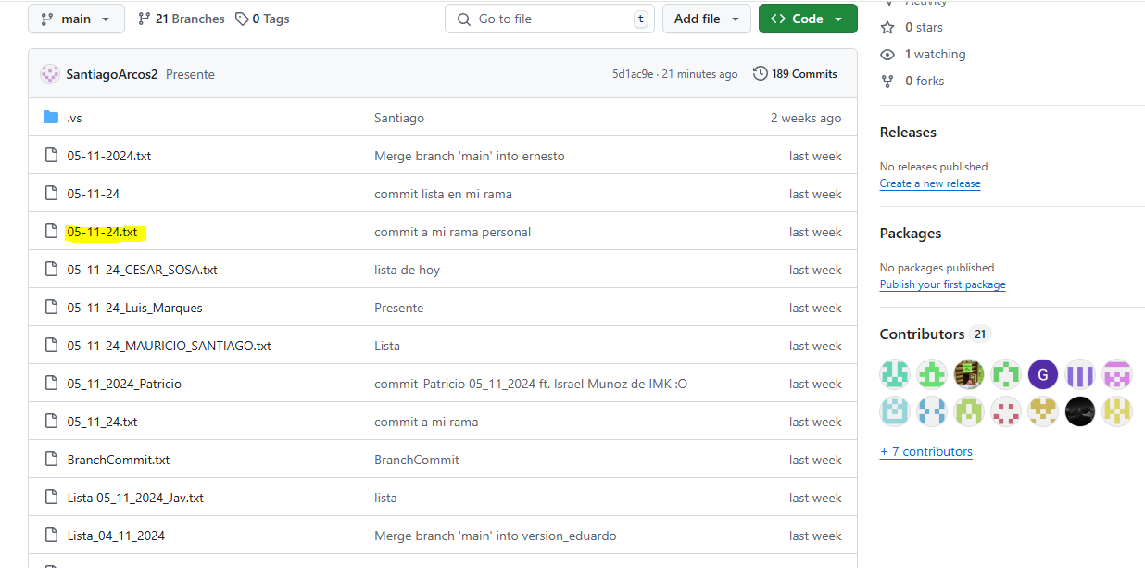

Screen 2 opcional

